小米创意挑战赛刷屏全球 超百亿播放高效曝光
广 告 主：北京小米移动软件有限公司
所属行业：数码3C
执行时间：2022.04
参选类别：短视频营销类
营销背景
作为小米全球最畅销的机型系列之一, Redmi Note系列面对追求高性价比需求的消费者，主打性能配置全面且低价格的中高端机型。
在2022年，配合Redmi Note 11 Series的新品海外全球市场上市节奏，希望可以延续Redmi Note一贯的“挑战”精神作为产品核心价值，进一步瞄准海外的Z世代用户，在目标用户心中植入印象深刻的品牌精神，并最终为小米海外市场份额的快速增长做出贡献。
营销目标
随着Z世代聚集的TikTok社媒平台在海外目标用户群体范围内日益火爆，小米希望通过在TikTok社媒平台的传播影响力辐射到更多其他海外社媒平台上的粉丝用户，实现真正的话题裂变，促进新品声量及曝光的的爆发式增长，成功攻占Z世代消费者心智。
策略与创意
在手机产品市场中，中高端机型产品性能趋于同质化，各家品牌都在主打大屏幕、快充等性能，难以树立独特的产品卖点打动消费者。对此，我们通过深入挖掘目标用户的兴趣爱好和消费习惯，发现海外Z世代群体普遍成长于极速变迁的互联网时代，享受快节奏、碎片化的信息；同时，除了通过互联网进行社交互动外，有超过95%的Z世代用户喜欢在互联网上听音乐。
针对这群喜爱音乐、潮流文化的Z世代群体，我们设计以跳舞机为原型的TikTok互动贴纸，通过有记忆点的变速音乐和具有一定挑战难度的卡点节奏，深化Redmi Note 11 Series“挑战者”的形象，让用户们在快节奏的生活中，可以通过灵活、动感的趣味性游戏形式感受产品为用户带来的“速度”与“能量”， 激发品牌与用户深层次的精神共鸣。这类差异化的互动体验契合了Z世代偏爱“新奇特”的生活态度与挑战不设限的精神，可以极大提升年轻受众的参与感和用户粘性。
在定制游戏贴纸的视觉设计上，我们融入了Redmi Note 11 Series充电界面的标志性闪电元素，并模拟完成充电的动画设计贴纸中按键的触发效果，在视觉上全方位植入Redmi Note 11 Series的产品印记。同时，配合贴纸的视觉设计，为品牌贴纸打造了专属背景音乐。在音乐中融入“Redmi Note”人声元素提升品牌辨识度，而极具动感的快节奏流行音乐使其更易形成记忆点，传递出活力无限、积极向上的品牌精神，让品牌#LiveForTheChallenge的核心形象在千篇一律的贴纸游戏中脱颖而出，助推小米品牌快速引爆传播。
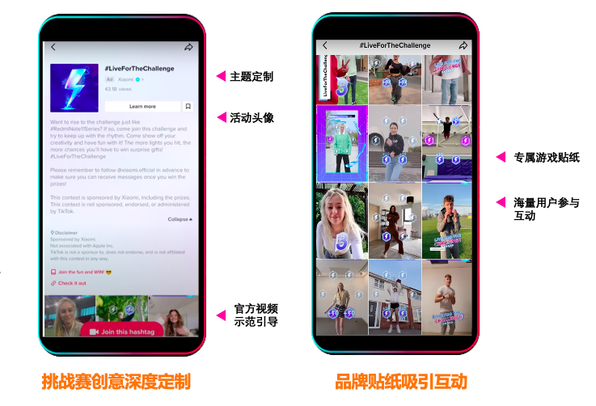
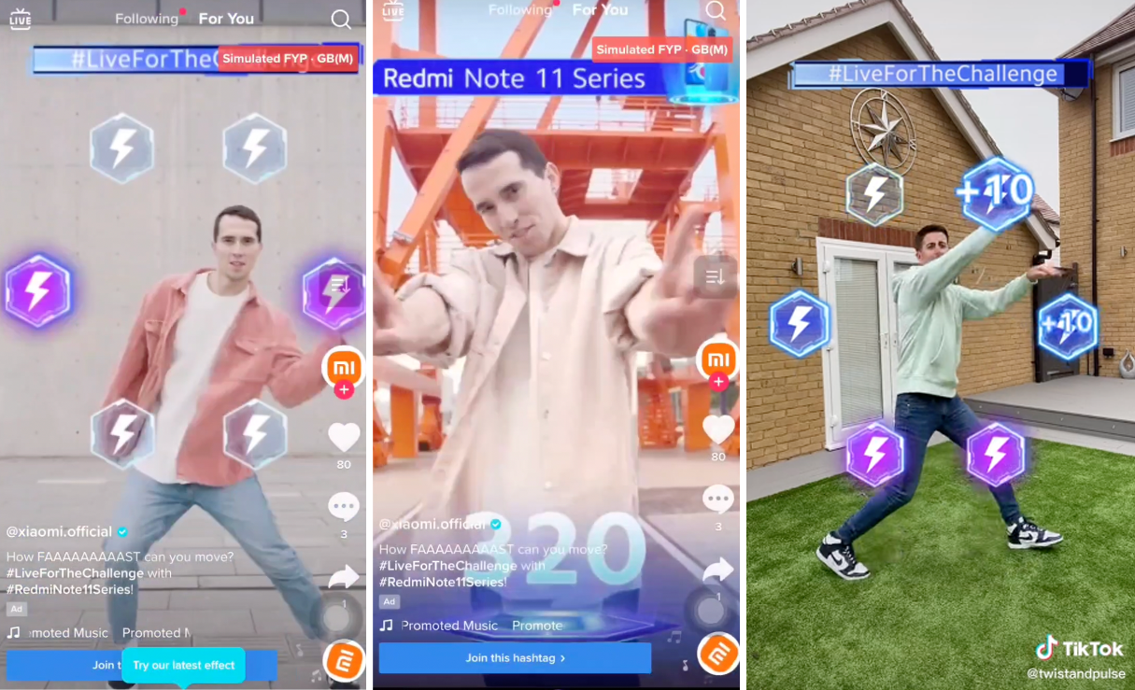
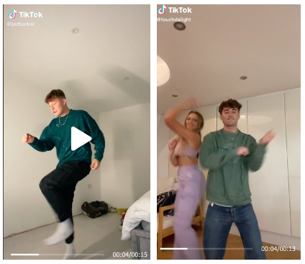
视频链接：
- 小米全球挑战赛视频 https://v.qq.com/x/page/l3370wg0g03.html
- 小米全球挑战赛 Twist and Pulse https://v.qq.com/x/page/m3370e94xa2.html
- 小米全球挑战赛 street_panna https://v.qq.com/x/page/j3370gnu3gk.html
执行过程/媒体表现
配合Redmi Note 11 Series的全球新品发布节点，在TikTok平台上上同步发起以#LiveForThe Challenge为主题的官方挑战赛，同步为新品社媒话题热度蓄力。
英国地区的挑战赛配合欧洲市场上线率先发布，在挑战赛上线首日，在官方首页入口资源位投放Top view，为Redmi Note挑战赛强势曝光，迅速提升品牌曝光和影响力。由外籍年轻舞蹈演员拍摄剪辑而成的Top view视频，展示了互动贴纸三种不同的玩法：适合舞蹈爱好者的跳舞机玩法、手势舞以及面向普通用户的手势触发玩法，以有趣多样的互动性吸引更多用户参与互动。
为在挑战赛上线当天，邀请了欧美地区的头部百万级别舞蹈类KOL，设计具创意的原创舞蹈动作拍摄互动贴纸视频，率先引爆热度，吸引喜欢流行音乐舞蹈文化的垂类粉丝用户参与模仿、挑战创作自己的原创内容；
另外面向其他更多圈层的Z世代用户，邀请了在TikTok平台上受年轻用户欢迎的高颜值宠物博主、潮流生活方式达人以及球星运动员等头腰部优质KOL拍摄挑战赛贴纸视频，示范贴纸多种创意玩法，这样的KOL矩阵覆盖多领域Gen-Z粉丝群体，加深了Z世代用户的品牌意识，增强年轻一代用户使用Redmi手机的身份认同感。
随后配合新品在东南亚及日韩市场的上市传播节奏，以UK官方挑战赛的贴纸设计为原型进行各地区语言适配，并分别在其他市场上线。以一套视觉体系和互动玩法覆盖全球化传播，将品牌精神和产品理念与Z世代勇于挑战的个性精准对接，短时间内帮助小米品牌全方位触达不同地区海量用户，助力品牌收获意想不到的高流量曝光。
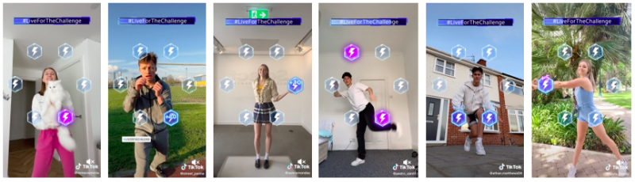
营销效果与市场反馈
此次Redmi Note 11 Series的 #LiveForTheChallenge全球挑战赛共覆盖17个国家和地区，在TikTok平台观看量突破380亿，上线期间视频投稿量达1700万，助推小米品牌达成高效曝光，撬动线上流量巨池，实现品效合一的巨大成功。
其中，在UK地区率先上线的官方挑战赛在短短5天内，在TikTok平台获得超过11亿观看量，共有超过30万余用户使用贴纸拍摄视频参与挑战赛投稿，投稿总数超过了80万余条，为本次挑战赛积累了超过一亿两千万互动量，整体互动率达11%（互动率=总互动数/总播放量）；为品牌设计的专属贴纸也获得了超过八千九百万的总曝光及四千五百万的总播放量，为Redmi Note 11 Series实现真正的产品高强曝光。
而在KOL达人侧，为UK地区挑战赛共邀请9位达人，粉丝总触达量超过一千三百万，其拍摄的挑战赛贴纸视频总播放量超过79万。通过与多圈层的高颜值达人合作，加深了GEN-Z世代群体的品牌意识，增强年轻一代用户使用Redmi手机的身份认同感。

